AUTONOOMSETE MEREPÄÄSTEJAAMADE TAOTLUSVOORU
TAOTLUSVORM
Teie nimi Arvi Annimäe
MTÜ nimi Lahemaa Merepääste Selts MTÜ
Tänav, maja Rutja küla
Linn, maakond, sihtnumber Haljala vald, Lääne- Virumaa 45451
Kuupäev 05.08.2024

Põhjendus vara kasutusse andmiseks (sh kirjelda olemasolevaid varustuse hoiustamise tingimusi, lisa vajadusel fotomaterjal)
Merepäästeseltsil oleks päästejaama vaja kuna praegu hoiustatakse varustust kesistes tingimustes, seal ei ole varustuse kuivatamise võimalust. Majakseses ei ole kütet ega valgustust, tegu on vana kämpingumajaga kus varustusel on tuule ja vihmavari.
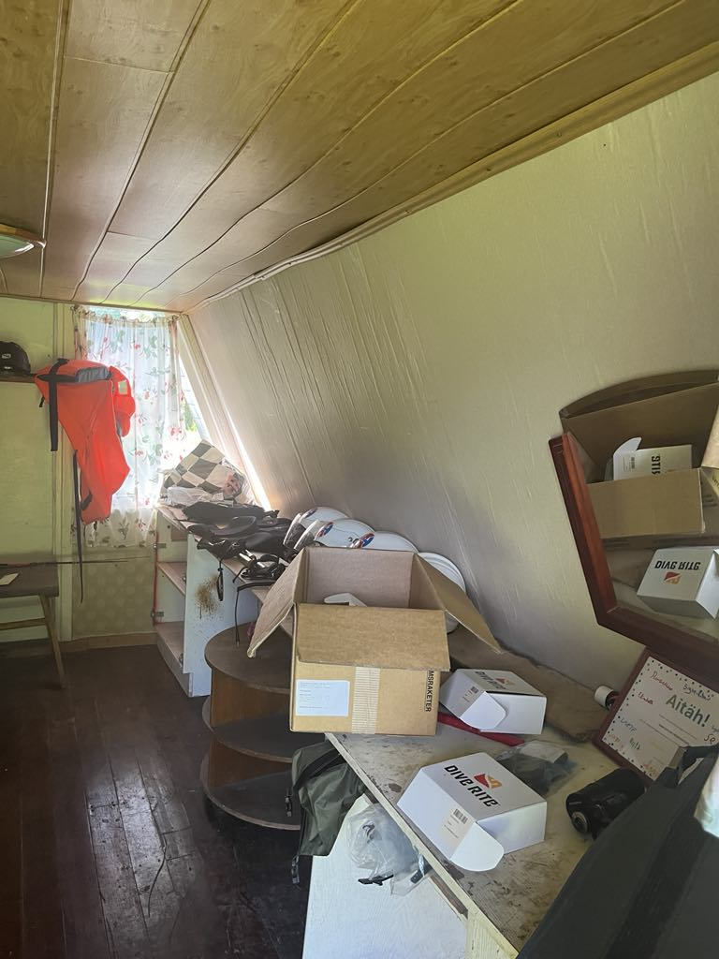
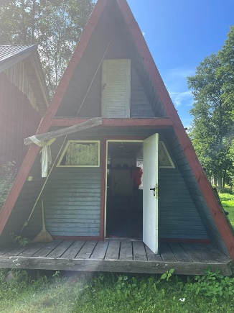
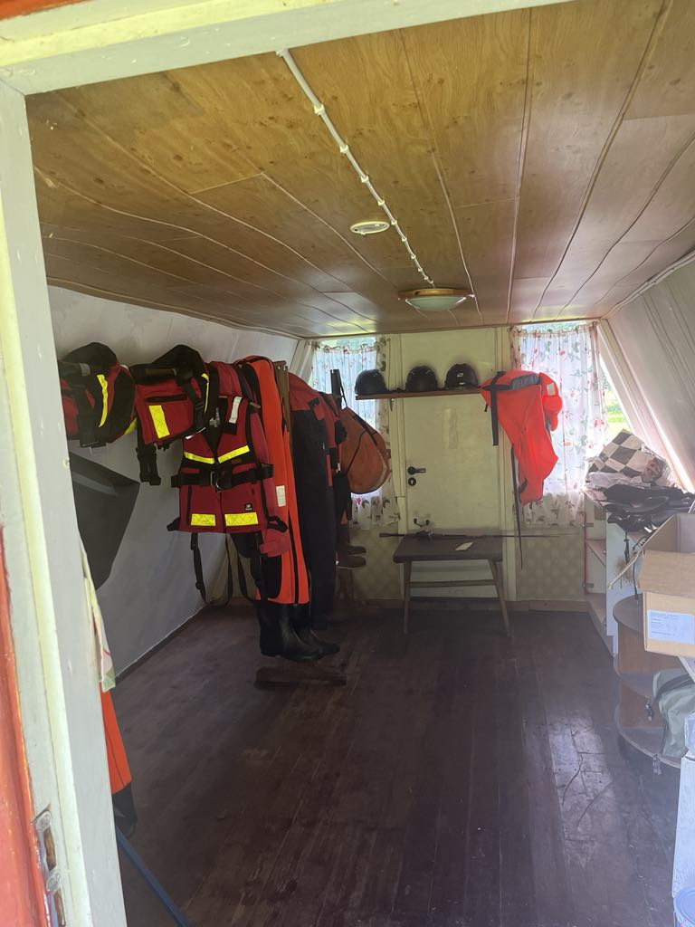
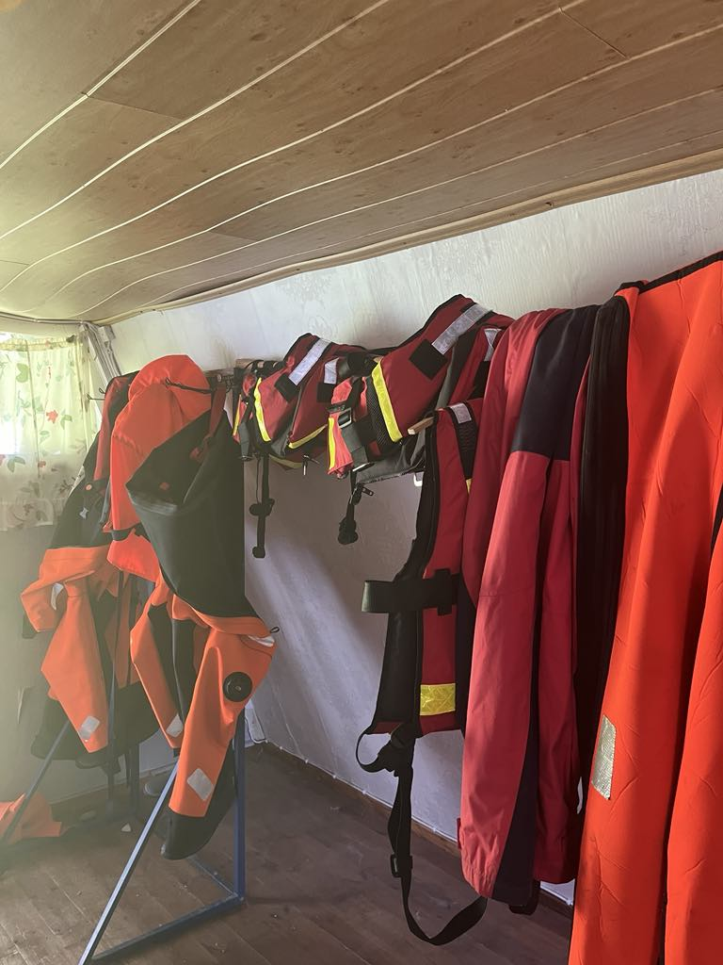

Paigaldamise asukoht (aadress)/ kas on taotleja omandis või kui ei ole, siis esitada kirjalik eelkokkulepe maaomaniku nõusolekuga merepäästejaama paigaldamiseks
Lääne- Virumaa, Haljala vald, Rutja küla, Arma kinnistu.
Kinnistu kuulub ühingu liikmele Mare Kalmele- olemas eelleping, manuses.

Vara kasutamise tingimused
Vara antakse kasutamisõigusega kasutamiseks alljärgnevatel tingimustel:
- vara antakse ühingule kasutamiseks tasuta;
- vara omandiõigus ei lähe lepinguga ühingule üle;
- lepinguga annab PPA vastutuse vara majandusliku säilimise eest ühingule;
- ühing on kohustatud vara kasutama seaduses sätestatud ülesannete täitmiseks otsingu- ja päästetööl osalemises;
- ühing kohustub vara oma omanduses ja kasutuses pidama vara kasutusperioodil ega või selle aja jooksul vara võõrandada ega kellegi teise kasutusse või omandusse anda;
- ühing kohustub kasutusperioodi ajal kasutama vara säästlikult ja heaperemehelikult;
- ühing ei tohi vara ümber ehitada, muuta ega kujundada. Varale erakorralise remondi teostamiseks tuleb see eelnevalt kooskõlastada PPA-ga;
- ühing kannab iseseisvalt vara kasutamisega seotud kulud (vara ekspluateerimisega seotud kommunaal- jms kasutuskulud);
- ühingul lasub vara juhusliku hävimise riisiko sellise hävinud vara jääkväärtuse ulatuses alates vara vastu võtmisest kuni vara tagastamiseni;
- ühing hüvitab vara kahjustamise vastavalt PPA poolt määratud kahjustuse maksumusele ja selle alusel esitatud arvele;
- ühing vastutab vara transpordi, hoolduse ja remondi eest ning kannab selleks vajalikud kulud.

Taotleja kinnitus ja allkiri
Kinnitan, et nõustun jaama kasutustingimustega.

Allkiri | allkirjastatud digitaalselt

